

Levantamento de Requisitos
Documento para consultas

Design Thinking - é a forma de resolver problemas de forma criativa e colaborativa, sempre focando nas necessidades reais das pessoas. Vamos imaginar que você precisa desenvolver um aplicativo de transporte, ao invés de já começarmos com a programação, precisamos antes entender o que as pessoas precisam, no caso de um aplicativo de transporte elas precisam de rapidez, segurança, preço justo…

Quando falamos em design thinking geralmente utilizamos 5 etapas, que são:

- Empatia - entender o usuário, ouvir suas dores e necessidades.
- Definição - organizar as informações e definir qual problema precisa ser resolvido.
- Ideação - gerar ideias, sem medo de pensar fora da caixa.
- Prototipagem - transformar a ideia em algo palpável (rascunho, modelo, simulação)
- Teste - experimentar com usuários reais, ver o que funciona e melhorar.

Persona - é um personagem fictício, criado a partir de dados reais, que representa o seu usuário ideal. Quando criamos personas podemos entender melhor o público e pensar em soluções adequadas para ele. Vamos para mais exemplos:

Persona 1 - Maria, 17 anos, estudante do ensino médio, sente dificuldade em matemática, estuda pelo celular, gosta de conteúdos curtos e práticos.

Persona 2 - João, 35 anos, trabalha o dia todo, quer aprender inglês para crescer na carreira, estuda à noite, precisa de flexibilidade.

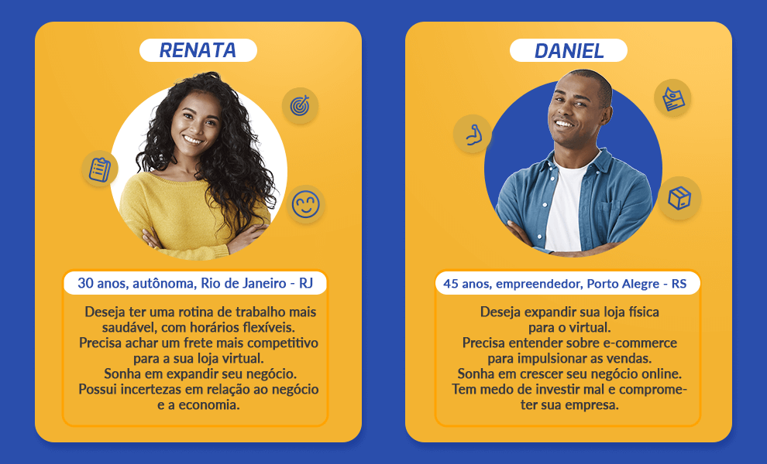

Então vimos que quando falamos sobre “persona” nós damos vida ao público que queremos ajudar com o nosso projeto.

Mapa de Empatia - é uma ferramenta visual usada para entender melhor o comportamento, as motivações e as necessidades do usuário. Ele ajuda a obter uma visão mais emocional do usuário. Quando vamos criar o mapa de empatia ele é dividido em seis áreas:

O que o usuário vê - Quais são as influências externas que afetam o usuário? O que está no ambiente do usuário( pessoas, ferramentas, etc…)?

O que o usuário ouve - O que o usuário ouve de outras pessoas, mídias ou influências sociais?

O que o usuário pensa e sente - Quais são os pensamentos e emoções mais fortes do usuário? O que é mais importante para ele?

O que o usuário diz e faz - Como o usuário se comporta e se expressa em público?

Dores - Quais são as frustrações, dificuldades ou desafios que o usuário enfrenta?

Ganhos - Quais são os desejos, necessidades e benefícios que o usuário quer ou valoriza?

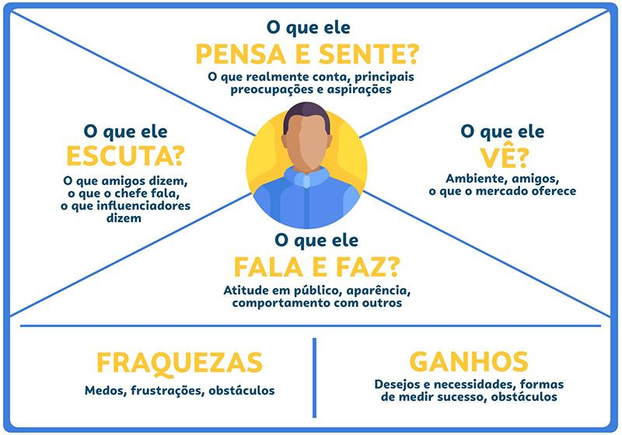
Modelo do mapa de empatia

Então quando falamos de mapa de empatia, queremos capturar uma visão mais profunda e emocional do usuário, para entender suas percepções, frustrações e desejos de forma mais intuitiva e abrangente.

Vamos agora criar um exemplo prático do mapa de empatia e da criação da persona!

Mapa de Empatia

Precisamos resolver o seguinte desafio:

Como podemos melhorar a experiência de aprendizagem online para estudantes do ensino médio?

Com o desafio proposto, fizemos entrevistas com alguns estudantes do ensino médio, com base nas respostas criamos o mapa de empatia:

O que ele vê?
- Aulas gravadas muito longas e cansativas.
- Muitos colegas desmotivados.
- Plataformas com layout confuso.

O que ele ouve?
- Professores dizendo que precisam “dar conta do conteúdo”.
- Pais preocupados com seu desempenho.
- Amigos reclamando da quantidade de atividades.

O que ele pensa e sente?
- Sente-se sobrecarregado.
- Tem medo de não passar de ano.
- Gosta de aprender, mas sente que as aulas online não ajudam muito

O que ele diz e faz?
- Diz que está “tentando acompanhar”.
- Liga a aula, mas às vezes fica no celular.
- Procura resumos no YouTube e estuda por conta própria.

Dores
- Falta de interação nas aulas.
- Falta de tempo e motivação.
- Dificuldade de concentração no ambiente de casa.

Ganhos
- Quer aulas mais dinâmicas
- Deseja poder interagir com o conteúdo e com os colegas.
- Busca reconhecimento e sentir que está aprendendo de verdade.

Após criarmos o mapa de empatia, agora sim podemos desenvolver a persona!

Persona - Júlia, estudante desmotivada

Nome: Júlia.
Idade: 16 anos.
Série: 2º ano do Ensino Médio.
Local: São Paulo (SP).
Contexto: Júlia estuda em uma escola pública e divide o computador com o irmão.
Objetivos: Quer melhorar seu desempenho escolar e passar no vestibular.
Motivações: Se sente bem quando consegue entender os conteúdos sozinha. Gosta de videoaulas curtas e interativas.
Frustrações: Acha as aulas online cansativas e pouco envolventes. Sente-se isolada, sem contato com colegas.
Comportamento: Costuma assistir às aulas no celular, mas se distrai facilmente. Às vezes prefere estudar pelo YouTube.

Como agora temos o mapa de empatia e a persona criada, podemos ir para a outra etapa do design thinking que seria a de idear soluções, nesse cenário, poderíamos criar uma plataforma com vídeos curtos, quizzes interativos e espaço para debates. Isso poderia ser uma das soluções.

Se por acaso seguirmos as 5 etapas do design thinking, obteríamos este resultado:
Fase 1 - Empatizar
Fizemos o mapa de empatia e criamos a persona Júlia, com isso descobrimos as dores que ela possui

Fase 2 - Definir
Precisaremos definir um ponto de vista ou uma frase que resume nosso desafio, neste cenário ficaria algo dessa forma

“Estudantes como a Júlia precisam de uma forma mais interativa e motivadora de aprender online, porque se sentem desmotivados e sobrecarregados com o formato atual das aulas”

Fase 3 - Idear
Nessa fase geramos um brainstorming de ideias para buscar uma solução para este problema, no caso nós já pensamos em uma que seria:
Poderíamos criar uma plataforma com vídeos curtos, quizzes interativos e espaço para debates. Isso poderia ser uma das soluções.

Fase 4 - Prototipar
Aqui é onde criamos uma versão simples da ideia que selecionamos, para testar e visualizar como ficaria essa plataforma de vídeos.

Fase 5 - Testar
Nessa etapa é feita a validação com usuários reais, onde com base no feedback são feitos ajustes no projeto para solucionar o desafio.

